**Подарки к 23 февраля**

В последний месяц зимы мы отмечаем замечательный праздник все мужчин, мальчиков -23 февраля, День Защитников Отечества.

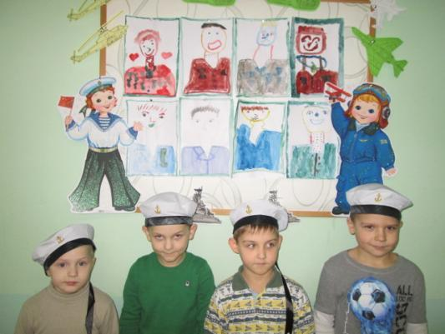

Будущим защитникам отечества/Е. Александрова

День защитников Отечества,  
Отмечает вся страна.  
Чтит сегодня человечество,  
Тех, чья слава на века!

Кто с мечом, в кольчуге кованой,  
Нашу землю защищал,  
Кто в борьбе с фашистской нечистью,  
Вновь свободу отстоял!

Для защитников Отечества  
Дел всегда невпроворот —  
Неспокойно ведь в Отечестве,

И своих полно забот.

Вы пока что дошколята,  
До защитников — далековато,  
Но девчонок ведь и мам,  
Защищать придётся вам

Мы поздравили наших чудесных будущих защитников Отечества – наших мальчишек. Они были очень рады подаркам.

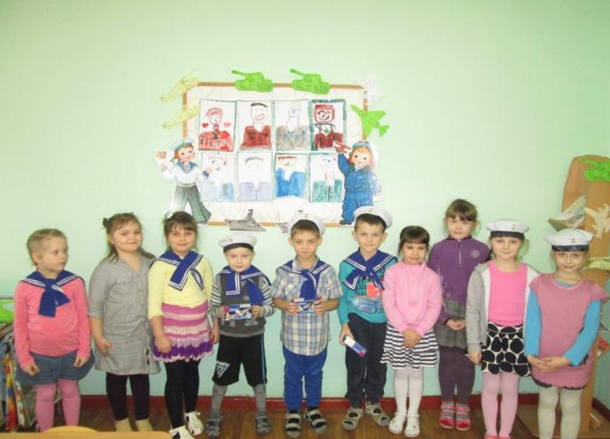

И, конечно же, мы сделали поделки нашим папам и дедушкам. Ребятам было очень интересно делать поделку из картона и спичечного коробка – самолет. Все дети старались, даже если что-то не получалось с первого раза. Ребята обвели на картоне трафареты, вырезали детали самолета, пропеллер, звезды.

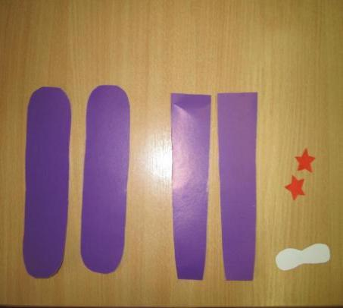 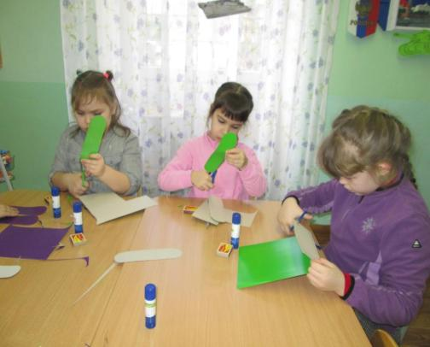

Затем ребята соединили с помощью клея все детали между собой, и со спичечным коробком. Все дети остались довольны своими поделками и быстрее хотели их подарить.

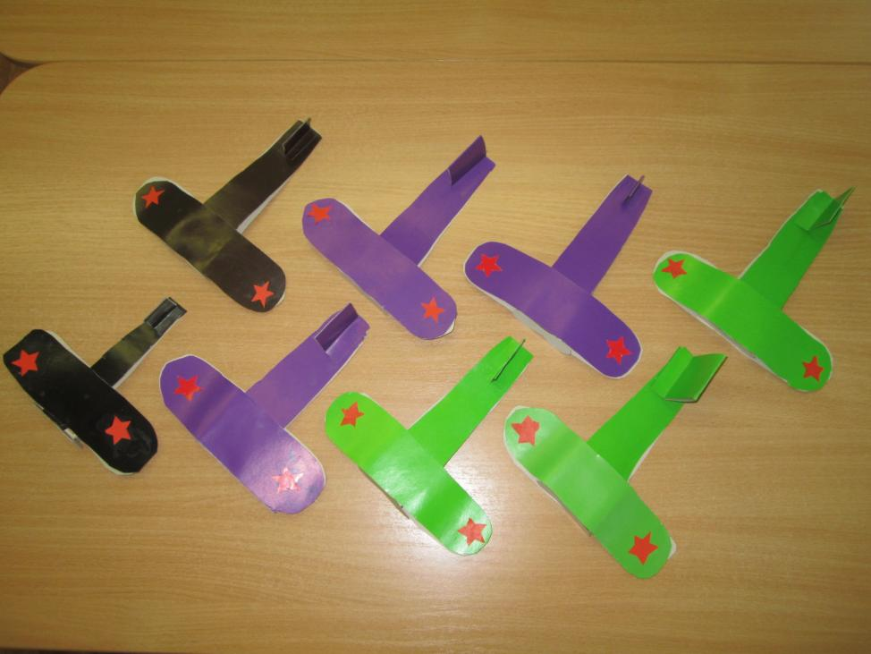

Еще, дети нашей подготовительной группы нарисовали портреты своих пап.

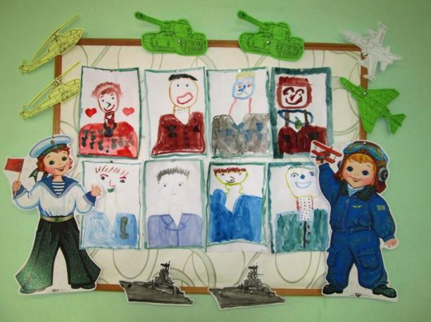

Папы были рады таким подаркам!

